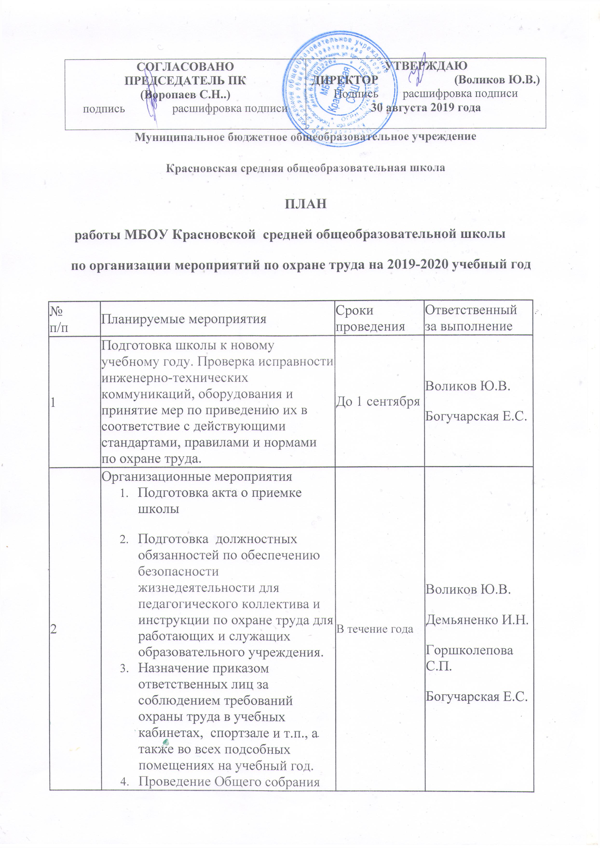
 | работников образовательной организации и педагогического совета по рассмотрению перспективных вопросов обеспечения безопасности жизнедеятельности работников, обучающихся и воспитанников; принятие программы практических мер по улучшению и оздоровлению условий образовательного процесса.  - Обеспечение выполнения директивных и нормативных документов по охране труда, предписаний органов управления образованием, государственного надзора и технической инспекции труда.  - Измерение сопротивления изоляции электроустановок и электропроводки, заземляющих устройств, периодических испытаний и освидетельствований водогрейных котлов, сосудов, работающих под давлением, анализ воздушной среды на содержание пыли, газов и паров вредных веществ, замер освещенности, наличия радиации, шума в помещениях образовательного учреждения, в соответствии с правилами и нормами.  - Прием на работу на отдельные участки (тепловые) квалифицированных специалистов. Профессиональная подготовка персонала, обучение рабочих  - Обучение обслуживающего персонала охране труда по тех. минимуму  - Обеспечение спец. одеждой обслуживающего персонала, рабочих  - Контроль над исправностью оборудования в пищевом блоке, столовой  - Контроль за организацией питания, ассортиментом продуктов, созданием условий для качественного приготовления пищи в столовой.  - Проверка наличия (обновление) инструкций по охране труда и наглядной агитации в кабинетах технологии, химии, физики, информатики, столовой, спортзала.  - Контроль за безопасностью используемых в образовательном процессе оборудования, приборов, технических и наглядных средств обучения  - Паспортизация учебных кабинетов, спортзала, а также подсобных помещений  - Контроль за санитарно-гигиеническим состоянием учебных кабинетов, спортзала и других помещений, а также столовой в соответствии с требованиями норм и правил безопасности жизнедеятельности  - Разработка и пересмотр инструкций по охране труда, а также разделов требований безопасности жизнедеятельности в методических указаниях по выполнению лабораторных и практических занятий  - Обеспечение безопасности учащихся при организации экскурсий, вечеров отдыха, дискотек и других внешкольных мероприятий. | В течение года
3 | Работа с постоянным составом  - Включение в коллективный договор (соглашение) вопросов по охране труда.  - Подведение итогов выполнения соглашения по охране труда  - Утверждение на общем собрании коллективного плана работы по охране труда  - Проведение водного инструктажа по охране труда с вновь поступающими на работу лицами. Оформление проведения инструктажа в журнале  - Инструктаж на рабочем месте с сотрудниками образовательного учреждения. Оформление проведения инструктажа в журнале  - Инструктажи на рабочем месте (первичные и периодические) технического и обслуживающего персонала  - Обучение работников образовательного учреждения по вопросам обеспечения безопасности жизнедеятельности на краткосрочных курса и семинарах, организуемых органами управления образованием.  - Организация отдыха работников (обеспечение путевками на санаторно-курортное лечение) | В течение года | Воликов Ю.В.  Демьяненко И.Н.  Горшколепова С.П.  Богучарская Е.С.  Воропаев С.Н.
4 | Работа с учащимися  - Изучение вопросов охраны труда по программе курса ОБЖ (5-9 классы) и 1-4 классы на предметах, интегрированных с курсом ОБЖ  - Инструктажи о правилах безопасности в кабинетах обслуживающего и технического труда, химии, физики, информатики  Обучение правилам дорожного движения, поведению на улице, на воде, пожарной безопасности. Организация и проведение конкурсов рисунков, викторин по данным вопросам | В течение года | Преподаватели ОБЖ, учителя начальных классов  Учитель технологии, учитель химии, учитель физики, учителя информатики и ИКТ  Ответственный за ПДД
5 | Подготовка отчетной документации, планирование работы на 2019-2020 учебный год. | Май-июнь 2020 | Руководитель ОУ, Председатель профкома, уполномоченный по ОТ, зам. директора по УВР.

